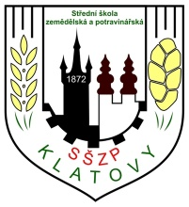

logo

**POZVÁNKA NA SEMINÁŘ**

Vážení zemědělci,

AGROSTEMMA s.r.o., ve spolupráci se Střední školou zemědělskou a potravinářskou v Klatovech, Vás zve na semináře, které se uskuteční ve dnech:

**1.února 2020** ekologičtí zemědělci

**8.února 2020** konvenční zemědělci

**15.února 2020** ekologičtí zemědělci

**22.února 2020** konvenční zemědělci

**29.února 2020** konvenční zemědělci i ekologičtí zemědělci

v počítačové učebně v 1.patře Střední zemědělské a potravinářské školy, Klatovy

Zahájení v 9 hod., prezence od 8:30 hod., předpokládaný čas ukončení 15 hod.

Program:

1.seznámení s budoucí Společnou zemědělskou politikou

**Lektor: Ing. Petr Jakobe**

2.praktické příklady správné zemědělské praxe

**Lektor: Ing. Blanka Fedáková**

**Seminář je určen pro uživatele „Portálu farmáře“ se základními znalostmi**

K dispozici bude výpočetní technika s připojením k internetu. S sebou pouze aktuální přihlašovací údaje na „Portál farmáře“.

Kapacita jednotlivých seminářů 15 účastníků, telefonické přihlášky na tel. čísle 731471704 nebo na e-mail: fedakovablanka@seznam.cz

**Srdečně zvou pořadatelé!**

**Občerstvení zajištěno**

